**Бритко Иосиф Кириллов (Brytka Jozef)**

26 декабря 1788 г – крещение (НИАБ 136-13-894, лист 6, №69/1788-р (ориг)), (РГИА 823-2-18, лист 237,№34/1788-р (коп)).

**НИАБ 136-13-894:** Лист 6. **Метрическая запись №69/1788-р (ориг).**



Дедиловичская Покровская церковь. 26 декабря 1788 года. Метрическая запись о крещении.

Brytka Jozef – сын родителей с деревни Лустичи.

Brytka Kuryła– отец.

Brytkowa Zofija – мать.

Kurnesz Jan - кум.

Kurneszycha Katerzyna - кума.

Jazgunowicz Antoni – ксёндз.

**РГИА 823-2-18:** Лист 237. **Метрическая запись №34/1788-р (коп).**

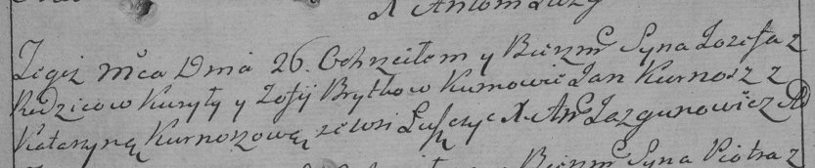

Дедиловичская Покровская церковь. 26 декабря 1788 года. Метрическая запись о крещении.

Brytko Jozef – сын родителей с деревни Лустичи.

Brytko Kuryło – отец.

Brytkowa Zofija – мать.

Kurnesz Jan– кум.

Kurnoszowa Katerzyna- кума.

Jazgunowicz Antoni– ксёндз.